Årsberetning fra Imaging Arbejdsgruppen 2016
Det forgangne år har fra et imaging perspektiv været et fantastisk år.
Ved årsmødet i 2015 blev formandskabet og flere i nucleus skiftet ud. Stor tak til det afgående formandsskab (Jesper Møller Jensen og Jens Hove) samt de afgåede nucleusmedlemmer for en stor indsats. Jan Bech og Susette Krohn Therkelsen blev valgt som det nye formandskab og nucleus består derudover af Karam Sadoon Majeed Alzuhairi, Jens Dahlgaard Hove, Birgit Jurlander, Philip Hasbak, Bent Roni Ranghøj Nielsen og Jesper Linde.
I oktober måned blev ”4th Nordic Symposium on Cardiac CT” afholdt i regi af Imaging Arbejdsgruppen, – denne gang arrangeret af Axel Diderichsen og Jess Lambrechtsen. Der var ca. 200 deltagere primært fra Danmark og de øvrige nordiske lande. Deltagerne fik på en og samme tid både et grundigt og et bredt overblik over alt, hvad der rører sig inden for Hjerte CT - og på det allerhøjeste internationale niveau. Stephan Achenbach var Head of Faculty, som derudover bestod af nogle af de største internationale navne inden for Hjerte CT. Jeg var moderator på en session, hvor jeg kunne præsentere de tre foredragsholdere til sessionen som hhv. past president, president og president elect for Society of Cardiovascular CT. Ikke tit man har så mange kapaciteter samlet på én gang, hvis man ikke lige er til bestyrelsesmøde i SCCT . Symposiet var som de øvrige gange en stor succes. Kæmpe tak til Axel og Jess for deres store indsats. Stafetten er nu blevet givet videre til Niels Peter Sand og Jesper Møller Jensen, som allerede er godt i gang med at arrangere ”5th Nordic Symposium on Cardiac CT”, som bliver afholdt i 28.-29. september 2017 i Århus. Så sæt kryds i kalenderen allerede nu.
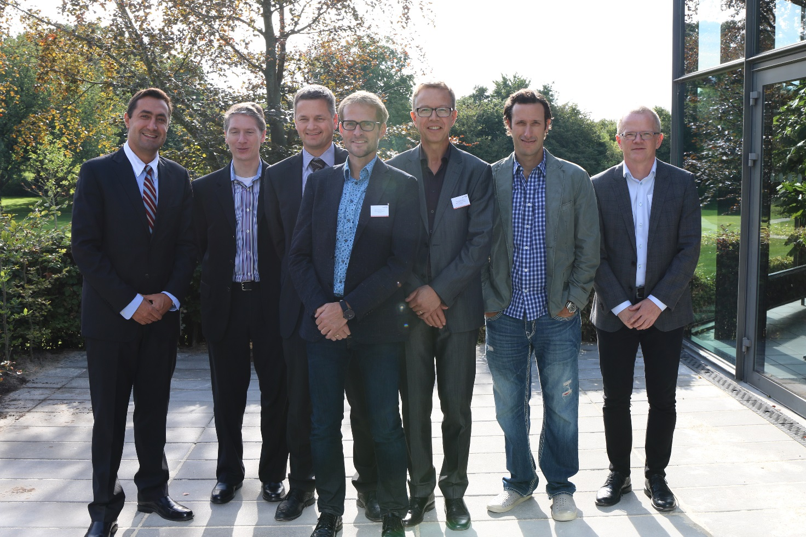

BILLEDTEKST
Dele af Faculty og arrangørerne: Ricardo Cury , Guy Weigold, Stephan Achenbach, Jess Lambrectsen, Axel Diderichsen, Jonathon Leipsic, Klaus Kofoed
Møderne i Imaging Arbejdsgruppen har de senere år været heldagsmøder, hvor vi har besøgt hinanden på de forskellige Hjerte CT centre rundt om i landet. I januar besøgte vi Jess Lambrectsen i Svendborg, hvor der deltog 25 engagerede og diskussionslystne deltagere fra hele landet. Møderne og fokus i gruppen har gennem lang tid primært drejet sig om Hjerte CT, og det vil selvfølgelig også fremadrettet have stort fokus. Men Hjerte MR er også på vej til at blive en udbredt undersøgelse, som udføres flere og flere steder i landet. Så på mødet i januar var der lagt op til fokus også på Hjerte MR. Og vi er glade for, at der kom mange MR interesserede fra hele landet. De MR interesserede har dannet en netværksgruppe, hvor der er planlagt udveksling af protokoller, vidensdeling mv. Det blev aftalt at Arbejdsgruppemøderne fremadrettet både vil fokusere på Hjerte CT og Hjerte MR.
På årsmødet afholder Imaging Arbejdsgruppen aftensymposium i samarbejde med Arbejdsgruppen for Interventionel kardiologi med titlen: ”Udredning og behandling af stabil iskæmisk hjertesygdom”. Der er lagt et spændende program, som kan ses andet sted. Fra Imaging arbejdsgruppen har Axel Diderichsen og Jesper Linde deltaget i planlægningen. Vi glæder os til at se Jer til symposiet.
Hvis du er interesseret i Hjerte MR eller Hjerte CT, så er du meget velkommen i arbejdsgruppen. Dem der kommer til møderne, er dem, der sætter præg på det vi arbejder med i arbejdsgruppen. Så kom frisk . Næste møde afholdes i forbindelse med DCS årsmøde på Hotel Nyborg Strand, fredag d. 3. juni kl. 8.30-10.00. Lokalet vil blive anført på dagen.
Tak for indsatsen i det forgangne år – og vi glæder os til at se Jer i arbejdsgruppen.
Jan Bech og Susette Krohn Therkelsen

